ISRAEL-PALESTINA
Introducción
Israel y Palestina han tenido diferencias desde hace siglos. Desde el inicio del conflicto, esta zona fue invadida en reiteradas ocasiones hasta que finalmente, en 1922, se consolidó el mandato británico en la región. La creciente inmigración de judíos a Palestina a raíz de la segunda guerra mundial provocó un clima de tensión entre nacionalistas árabes y sionistas (entendiendo sionismo como una corriente propiamente judía y nacionalista) que desencadenó en enfrentamientos entre estos grupos. Ante esta situación, en 1947 el Reino Unido decidió plantear la cuestión de Palestina en las Naciones Unidas quienes se han ocupado de ella a lo largo de los años. Ese año, la Asamblea General aprobó la resolución 181 (II), que disponía la creación de un Estado árabe y otro judío en Palestina otorgándole diferentes porcentajes del territorio a cada parte, con estatuto especial para la ciudad santa de Jerusalén.
El 14 de mayo de 1948 los británicos se retiraron del territorio y se fundó el Estado de Israel en contra de lo dispuesto por el derecho internacional y las resoluciones de la ONU, extendiéndose un 50% más del territorio acordado.
En 1967, durante la denominada Guerra de los Seis Días, Israel conquistó el sector este de Jerusalén, derrotó a tres ejércitos árabes y tomó el control de los lugares santos judíos, cristianos y musulmanes. Unos días después, los límites de Israel fueron desplazados hacia el este aunque estuviese prohibido modificar el equilibrio en los territorios ocupados. Para asegurar la confiscación del territorio, las autoridades de Israel limitaron el retorno de refugiados palestinos y construyeron barrios judíos. Los palestinos que permanecieron en la ciudad recibieron documentos de identidad israelíes que les otorgaban algunos privilegios con respecto a otros palestinos, aunque no derechos equivalentes a los de los ciudadanos hebreos.
En la actualidad las tensiones entre Palestina e Israel se intensificaron debido principalmente, al fracaso de las negociaciones, la ocupación y el bloqueo en Gaza.
La intervención de Naciones Unidas no ha cesado jamás a pesar de la extensión de este conflicto. Se ha intentado lograr la paz entre estas naciones desde un comienzo, algo que todavía está en proceso.

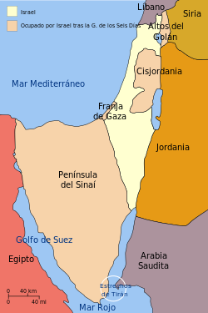

Soberanía territorial.
¿Qué pasó con Jerusalén?
La disputa de estos Estados se da por el territorio de Jerusalén, el cual ambos consideran como su capital teniendo en cuenta lo que significa para cada Estado a nivel religioso este histórico lugar. Por su parte, Israel afirma que la ciudad no se debe dividir y debe seguir siendo única en el control político de su país. Como medida implementó la Ley de Jerusalén que implica “Jerusalén, completa y unida, es la capital de Israel".
La Asamblea General consideró que la actuación de Israel constituía una violación al derecho internacional incluyendo el "Cuarto Convenio de Ginebra" relativo la protección de personas civiles en tiempo de guerra. Esta posición ha sido constantemente reafirmada por la Organización de las Naciones Unidas. Los palestinos aun reclaman, al menos las partes de la ciudad que no formaban parte de Israel antes de junio de 1967, ya que según el derecho internacional, el límite con Cisjordania divide la parte judía de Jerusalén occidental de la palestina de Jerusalén oriental.
La Autoridad Nacional Palestina (ANP) trata de plantear el asunto del estatus futuro de Jerusalén oriental, considerada una cuestión delicada, en las negociaciones finales con vistas a terminar el conflicto palestino-israelí y crear un Estado palestino. Pero la tarea que tiene por delante la ANP es de proporciones épicas, pues la invasión de Jerusalén oriental por parte de Israel tiene décadas, siendo un tercio del área expropiada a los palestinos y usada para construir asentamientos judíos.
Durante el año pasado las relaciones entre ambas comunidades se incendiaron por una serie de ataques palestinos dirigidos específicamente contra civiles israelíes, entre ellos, uno contra fieles congregados en una sinagoga. Los israelíes como medida de fuerza ejecutaron a manifestantes palestinos y anunciaron desde el gobierno los nuevos planes de construcción de más viviendas para ellos en Jerusalén Oriental, y la decisión de las autoridades de Israel, en noviembre de 2014, de cerrar temporalmente el acceso al Monte del Templo de Jerusalén, lo que impedía a los fieles acceder a la mezquita de Al Aqsa, uno de los lugares sagrados más importantes del islam.
Además, desde que Jerusalén pertenece a Israel como capital se pusieron en práctica numerosas políticas que apuntan a limitar la cantidad de residentes palestinos en esa zona de la ciudad:
- Los palestinos que no vivan en Jerusalén durante siete años o más pierden su calidad de residentes a menos que puedan probar que sí lo hicieron. El trámite es obligatorio para poder mantener su carné de identidad.
- Ley de Ciudadanía e Ingreso a Israel: niega a los cónyuges de los territorios palestinos ocupados, casados con israelíes o con personas con carné de residencia permanente, el derecho a tramitar su ciudadanía.
- El Ministerio del Interior de Israel no permite el registro de niños y niñas palestinas como residentes de Jerusalén si uno de sus padres no cuenta con carné de residencia, aun si la madre sí lo tiene.
- Para poder construir una vivienda los palestinos deben tramitar un permiso de construcción.
Estas normas no se aplican a los israelíes que viven en Jerusalén Occidental.
Barrera de Cisjordania.

En el año 2003 el Gobierno de Israel comenzó con la construcción de una barrera aun no concluida que ocupa el 80% del territorio de Cisjordania, edificado de norte a sur y a través de parte de Jerusalén. Cuando esté terminado, el muro medirá 700 kilómetros de largo y entre 50 y 100 metros de ancho. El trazado que sigue está en territorio palestino dentro de Cisjordania, rodeando localidades y pueblos palestinos y aislando entre sí a comunidades y familias y separando a los campesinos de sus tierras y a los palestinos de sus lugares de trabajo, centros educativos y de salud y otros servicios esenciales. Por ejemplo, los agricultores palestinos deben obtener un permiso especial para acceder a las tierras situadas entre el muro y la demarcación de la frontera de Cisjordania con Israel.
Las autoridades israelíes afirman que el motivo de la construcción del muro, es evitar que entren en su territorio miembros de los grupos armados palestinos, armas y explosivos procedentes de Cisjordania; mientras que los palestinos lo consideran una excusa para invadir su territorio.
La Corte Internacional de Justicia dictaminó el 9 de julio de 2004 que la construcción de la valla/muro israelí en Cisjordania es ilegal según el derecho internacional y pidió su derribo.
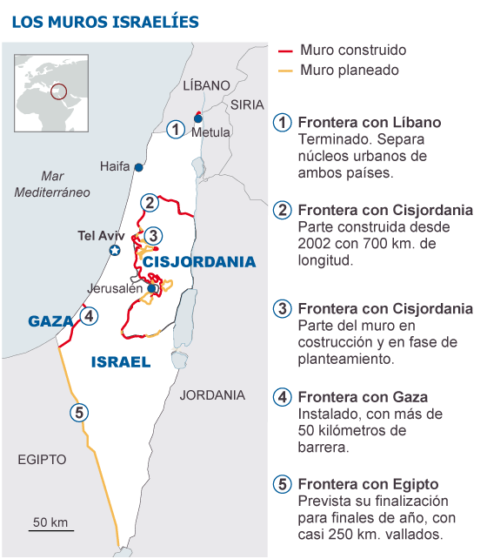
Actualmente, el Secretario General de la ONU, Ban Ki-moon, deploró enérgicamente el avance de las actividades de asentamientos en Cisjordania y Jerusalén Oriental y además, reiteró que la construcción de esas edificaciones es ilegal bajo el derecho Internacional y urgió a las autoridades israelíes a cesar y revertir cualquier decisión que se haya tomado en ese sentido, en beneficio de la paz y el alcance de un acuerdo justo sobre el estatuto final.

Respeto del Derecho Internacional Humanitario.

¿Qué es el Derecho Internacional Humanitario?

Derecho Internacional Humanitario (DIH) se entiende como un conjunto de reglas internacionales, de origen habitual o convencional, que tienen como objetivo proteger a las personas y sus bienes afectados por conflictos armados internos o internacionales, y limitar los métodos y medios de combate. Un claro ejemplo de la violación de estos derechos fue el llamado “Margen Protector”.

“Margen Protector”

La operación militar israelí en Gaza, “Margen Protector”, duró 50 días, del 8 de julio al 26 de agosto de 2014, y la magnitud de la destrucción y los daños a viviendas e infraestructuras y el número de muertos y heridos causados fueron enormes.
Las tensiones entre ambas naciones causaron un conflicto armado tras el homicidio de al menos 15 palestinos a manos de las fuerzas israelíes desde el comienzo del año, el secuestro y el homicidio de tres adolescentes israelíes en Cisjordania, perpetrados por palestinos afiliados a Hamás, y el homicidio de un joven palestino a manos de israelíes como represalia, y los disparos de cohetes desde Gaza contra Israel. El ejército israelí lanzó el 8 de julio una ofensiva contra la Franja de Gaza, denominada operación “Margen Protector”, mientras que Hamás y otros grupos armados palestinos aumentaron los disparos de cohetes contra el sur de Israel.
La ofensiva militar “Margen Protector” fue lanzada por Israel quien declaró haberlo hecho en respuesta al aumento de los disparos de cohetes de grupos armados palestinos de Gaza contra su país. La consecuencia directa de la ofensiva fue el saldo de más de 2.000 gazatíes muertos, entre ellos más de 1.500 civiles, de los que unos 539 eran niños. En Israel, el disparo indiscriminado desde Hamás y los grupos armados palestinos contra zonas civiles israelíes, de miles de cohetes y proyectiles de mortero, en contravención de las leyes de la guerra, mató a seis civiles, entre ellos un niño, e hirió a decenas, además de causar daños en bienes civiles.
Además de los ataques contra Israel, las fuerzas de Hamás ejecutaron extrajudicialmente a 22 personas, como mínimo, en Gaza, a las que acusaban de “colaborar” con Israel. Entre las víctimas figuraban varios presos que habían recurrido las condenas de muerte o de prisión dictadas en su contra por tribunales militares de Gaza, y otros eran detenidos que no habían sido acusados formalmente ni juzgados.
En ambos territorios, las autoridades no protegían a los detenidos contra la tortura y otros malos tratos y no investigaban las denuncias ni hacían rendir cuentas a los responsables.
Aun hoy ninguno de estos Estados ha rendido cuenta de lo sucedido en estos catastróficos 50 días.

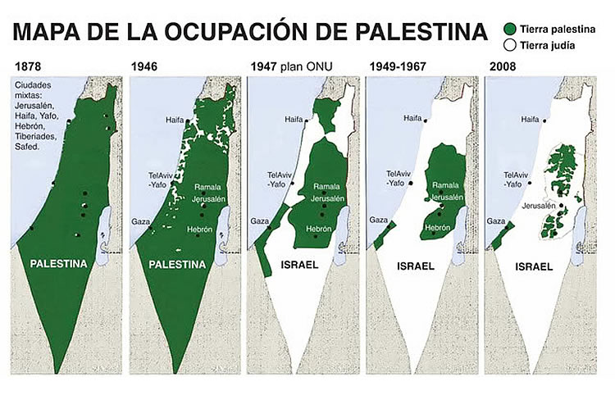

http://www.un.org/es/events/palestineyear/background.shtml
http://www.bbc.co.uk/mundo/noticias/2014/08/140801_israel_palestinos_conflicto_preguntas_basicas_jp
http://www.iidh.ed.cr/comunidades/redelectoral/docs/red_diccionario/soberania.htm
RAE
CARTA DE NACIONES UNIDAS
http://www.enciclopedia-juridica.biz14.com/d/territorio/territorio.htm
https://www.icrc.org/spa/assets/files/publications/icrc-003-0368.pdf
https://www.icrc.org/es/guerra-y-derecho
https://www.icrc.org/spa/resources/documents/misc/5tdq3n.htm
http://www.mundoarabe.org/la_intifada_palestina.htm
http://www.bbc.co.uk/spanish/specials/1019_israel/page3.shtml
http://www.historiasiglo20.org/GLOS/OLP.htm
http://www.nodo50.org/observatorio/sionismo1.htm
http://www.un.org/spanish/News/story.asp?newsID=25110#.VVUdzPl_Oko
http://www.un.org/spanish/News/story.asp?NewsID=32196&Kw1=palestina#.VVUfQ_l_Oko
http://www1.umn.edu/humanrts/instree/spanish/sd4deidrb.html
http://www.corteidh.or.cr/tablas/r19925.pdf
https://web.es.amnesty.org/muro-de-israel/muro.php?opcion=muro
http://www.cinu.org.mx/temas/palestina/jerusalen.htm
http://www.unmultimedia.org/radio/spanish/2015/05/onu-deplora-ampliacion-de-asentamientos-israelies-en-cisjordania-y-jerusalen-oriental/#.VVqhYbl_Oko

